С 3 по 7 октября 2016 г. была тема недели «Деревья».
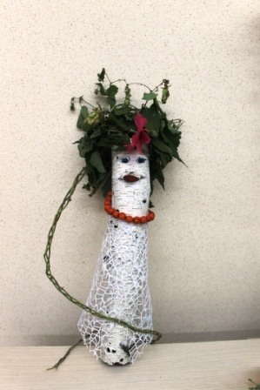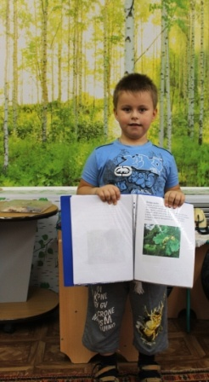
Я знакомила детей с разновидностью деревьев, их пользой и вредными свойствами. Читала рассказы, сказки, легенды о деревьях. На занятиях дети рисовали пейзаж в нетрадиционной технике, конструировали деревья из бумаги способом оригами, лепили из соленого теста. В свободное время мы делали из природного материала коллективную работу «Сказочный лес». А итогом стал проект «Сбережем дерево». Почти все дети группы подготовили рассказ об одном из деревьев, растущем в России. А помогали ребятам родители. Эта неделя была творческой и интересной.

